桃園市立觀音國民中學 107學年度第1學期第3次定期考七年級社會科題目卷
班級：________ 座號：________ 姓名：________
※題目卷共4頁，50題。請用2B鉛筆劃記答案卡。

地理
※單選題(第1-8題)
- 臺灣21條主要河川中，有一半以上的河川，下游受到不同程度的汙染。請問：下列哪個地區的河川汙染相較於其他地區最為輕微？
(A)南部地區
(B)東部地區
(C)北部地區
(D)中部地區
- 聯合國將每年的3月22日定為水資源日，2018年的主題是「用大自然戰勝水資源挑戰：強調加強大自然的綠色基礎設施建設…。」即是說明水土保持的重要性。請問：上述中提到的綠色基礎設施，不包括下列何項？
(A)植樹造林
(B)保護濕地
(C)等高耕作
(D)山坡地廣種檳榔樹
- 臺灣西南沿海地區，長年抽取地下水發展養殖漁業或做工業用途，也因而產生許多環境問題。請問：下列何者為當地超抽地下水所引起的環境問題？
(甲)土石流頻繁 (乙)地層下陷 (丙)海水倒灌 (丁)地下水鹽化
(A)甲乙丙
(B)甲乙丁
(C)甲丙丁
(D)乙丙丁
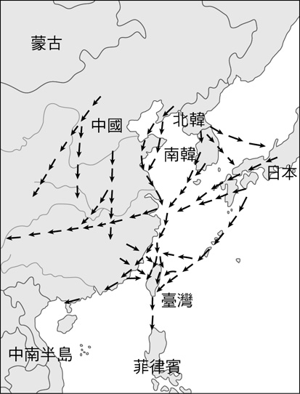
- 下圖為東亞候鳥遷移的路線示意圖。臺灣因具有下列哪項要素的過渡性，因而成為候鳥的中繼站？
(A)位置
(B)風向
(C)地形
(D)洋流

- 下圖是水循環示意圖，請問：圖中何項過程最可能形成「河川」？
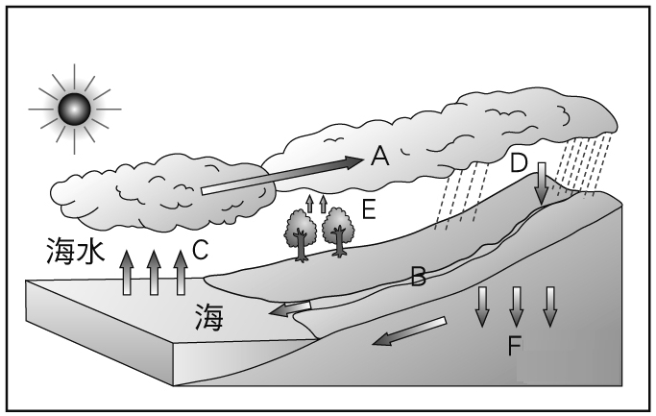
(A)A
(B)B
(C)C
(D)F

- 臺灣的山區具有豐富的天然植物景觀。請問：下列四張由平地至山區的植物分布示意圖，何者正確？
(A) (B)
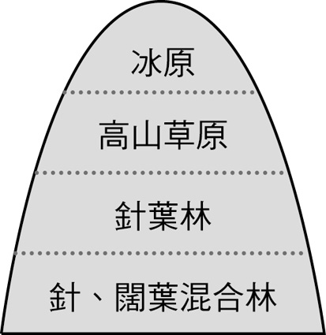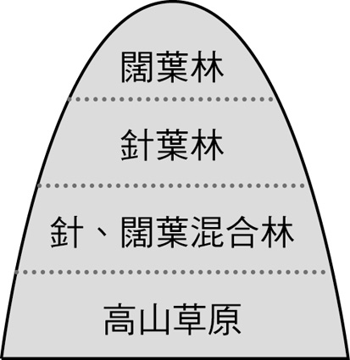
(C) (D)
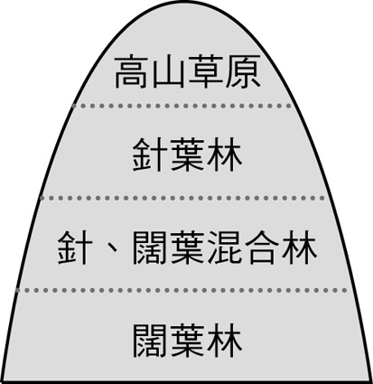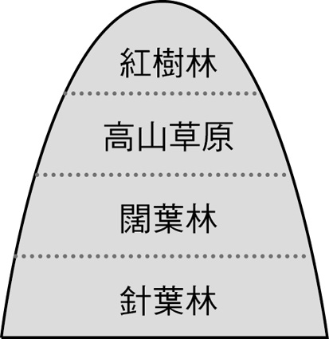

- 臺灣西部主要河川有：(甲)淡水河 (乙)曾文溪
(丙)大甲溪 (丁)濁水溪，若依其地理位置，由北而南的順序為何？
(A)甲乙丙丁
(B)甲丙丁乙
(C)丁甲丙乙
(D)丁丙甲乙
- 墾丁國家公園管理處官員表示，墾丁附近的海水溫度若持續維持攝氏30度以上，就會引發嚴重的環境問題。請問：上述是指哪項環境問題？
(A)珊瑚白化 (B)海水倒灌
(C)土壤鹽化 (D)地層下陷

※題組(第9-16題)
下圖為臺灣某一河流流量變化圖，請回答下列問題：
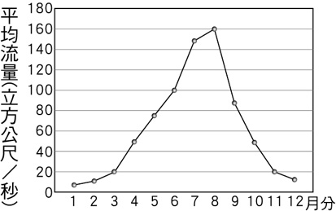

- 圖中顯示流量變化很大，而7～9月為流量高峰期。請問：此時段河流流量的高峰，與下列哪項因素關係密切？
(A)梅雨季 (B)颱風季
(C)鋒面雨 (D)東北季風
- 臺灣許多河流具有「荒溪型河川」的特性，請問：這主要是受到何種因素的影響？
(A)河川向東西分流
(B)降水時、空分布不均
(C)地質脆弱，泥沙含量高
(D)地處板塊交界

下圖是某地區水系圖。請回答下列問題：
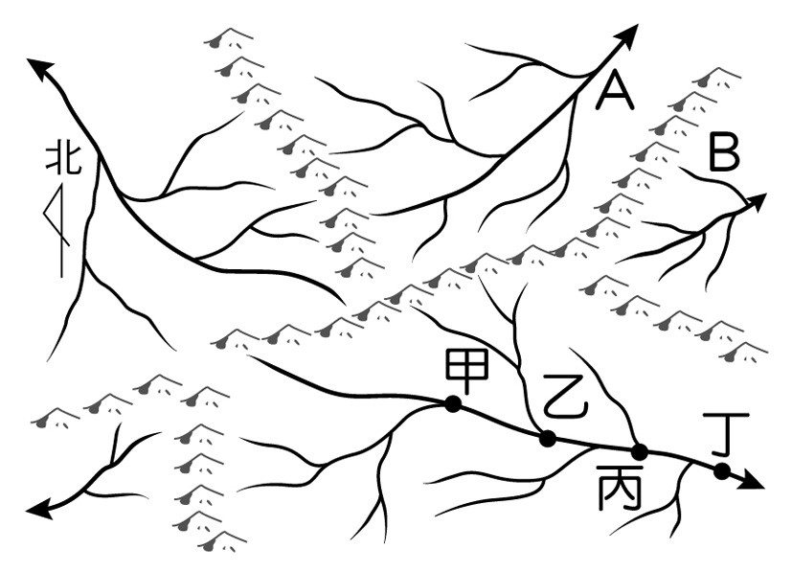

- 上圖中總共有多少個水系？
(A)三個 (B)四個
(C)五個 (D)六個
- 上圖甲、乙、丙、丁四處中，哪一點的集水區範圍最大？
(A)甲 (B)乙
(C)丙 (D)丁
- 圖中A河流的流向為下列何者？
(A)東北 (B)東南
(C)西北 (D)西南

下圖是臺灣國家公園位置圖。請回答下列問題：
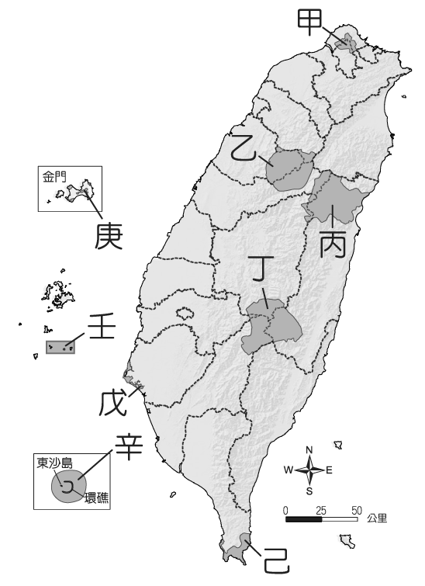

- 清代時期著名的探險家郁永河曾到臺灣探勘硫磺礦。請問：當時他所探勘的火山地形區主要位於哪一個國家公園？
(A)甲 (B)乙
(C)丙 (D)丁
- 報載：「近日前往☆國家公園的旅客需注意落石，管理處在入口有提供安全帽，讓遊客能安心欣賞大理石峽谷。」請問：上述☆應為圖中哪一個國家公園？
(A)甲 (B)乙
(C)丙 (D)丁
- 「臺灣海巡署於2018年12月初，多次查獲大陸漁船越界至澎湖海域附近捕魚，甚至使用『滾輪式拖網』在澎湖的小門內海捕魚，造成珊湖生態的破壞…。」請問：上述事件可能直接造成圖中哪個國家公園的生態威脅？
(A)庚 (B)壬
(C)辛 (D)己

歷史
※以下皆為單選題(第17-33題)
- 清乾隆年間的《重修臺灣縣志》提及，當時來臺者常會遭到不肖的船長罔顧性命，而出現將漢人丟棄沙洲的「放生」、深陷泥淖的「種芋」、海上漂流的「餌魚」等說法，造成此現象產生主要與清廷的那一政策相關?
(Ａ)海禁政策 (Ｂ)渡臺禁令
(Ｃ)劃界封山 (Ｄ)鎖國政策
- 清領初期，促成許多漢人移民臺灣的主要動機為何？
(Ａ)中國大陸東南沿海居民生活困難，紛紛到外地
發展
(Ｂ)政府鼓勵沒有土地的漢人，到臺灣開發墾殖 (Ｃ)政府徵調漢人，到臺灣征討原住民
(Ｄ)臺灣經濟遠較中國繁榮，文教事業興盛。
- 關於臺灣首任巡撫劉銘傳的敘述，下列何者錯誤?
(Ａ)受到中法戰爭的影響而來到臺灣
(Ｂ)加強開山撫番，設立臺東直隸州
(Ｃ)在各項政策中，尤其重視交通建設
(Ｄ)推動改革的過程中並未引發衝突
- 清領時期，朱一貴、林爽文和戴潮春所引發的事件，有何共同特點？
(Ａ)皆導因於原住民與漢人的衝突
(Ｂ)皆以反清復明為主要的訴求
(Ｃ)皆是受到外國勢力的壓迫而引起叛變
(Ｄ)皆是反抗清廷的民變
- 清領時期，臺灣社會時常把神明請出來互相械鬥一番，如保生大帝大戰開漳聖王。請問：保生大帝與開漳聖王分別是屬於下列哪兩個地區所供奉的神明？
(Ａ)泉、粵 (Ｂ)閩、粵
(Ｃ)泉、漳 (Ｄ)漳、粵
- 清領時期，早期移民來臺的漢人多祭祀原鄉神明。請問：這種祭祀活動的意義為何？
(Ａ)凝聚族群的情感 (Ｂ)藉機擴大財源
(Ｃ)促進商業的繁榮 (Ｄ)制衡政府的勢力
- 從下列哪些敘述可看出清領時期，臺灣在文教方面已有迅速的發展？(甲)書院林立(乙)進士、舉人的急速增加(丙)會黨林立
(Ａ)甲乙丙 (Ｂ)甲丙
(Ｃ)甲乙 (Ｄ)乙丙
- 清朝將臺灣納入版圖後，設置府縣儒學的目的為何？
(Ａ)貫徹殖民政策
(Ｂ)剷除反清思想
(Ｃ)宣揚政府政策
(Ｄ)教育學子準備科舉考試
- 小裘與同學聊天時提到：「我所屬的族群約占臺灣人口的六分之一，先民來臺開墾時，多在偏僻的丘陵和山區，也因此培養出刻苦耐勞的儉樸精神。過去由於生活困苦，男性常離鄉背井四處打工，所以女性不但料理家務，也下田耕種，工作時喜歡哼唱山歌則是我們的特色之一。」根據上述內容判斷，他最可能屬於哪一族群？
(Ａ)外省人 (Ｂ)客家人
(Ｃ)原住民 (Ｄ)閩南人

- 臺北市著名古街叫迪化街，曾是臺灣外商雲集、製茶外銷的中心，當時茶葉貿易十分繁華興盛，此情景應開始於何時？
(Ａ)鄭氏時期
(Ｂ)清領前期
(Ｃ)清領後期
(Ｄ)日治時期
- 附圖為臺灣某時期兩大港口的海關出口值統計圖。由圖中內容判斷，甲港口最可能位於臺灣何處？
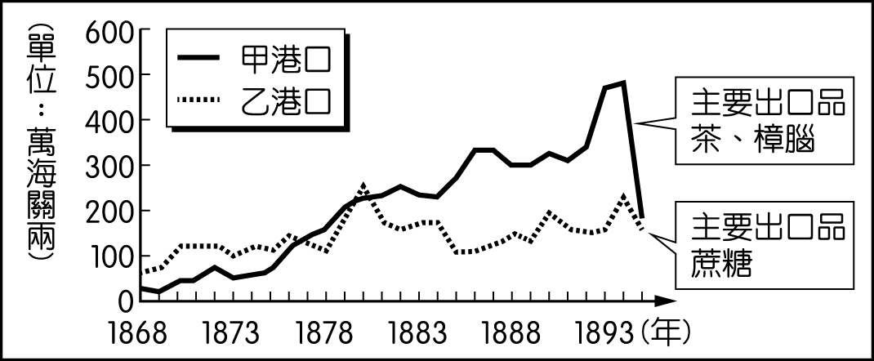
(Ａ)淡水 (Ｂ)鹿港
(Ｃ)打狗 (Ｄ)安平
- 承27題，臺灣貿易出口產值增加及貿易商品呈現如此樣貌，主要是因為下列哪一場戰爭的關係？
(Ａ)中法戰爭
(Ｂ)鴉片戰爭
(Ｃ)甲午戰爭
(Ｄ)英法聯軍
- 西元1858年後，西方傳教士紛紛來臺推廣基督教，為了深入人群，他們往往藉由哪一種方式來推廣傳教事業？
(Ａ)經濟援助低收入戶
(Ｂ)傳播科學新知
(Ｃ)提供休閒娛樂
(Ｄ)醫療及教育
- 「新樓醫院」的前身是哪一位傳教士在臺南市看西街（今仁愛街）所建立的臺灣第一間西醫醫館？
(Ａ)馬偕
(Ｂ)馬雅各
(Ｃ)沈有容
(Ｄ)韋麻郎
- 清同治末年，中日簽訂的專約中記載：「茲以臺灣生番曾將日本國屬民等妄為加害，日本國本意唯番是問，遂遣兵往彼，向該生番等詰責。」，清廷承認日本出兵侵台為「保民義舉」。請問：此事對臺灣有何影響？
(Ａ)清朝開始積極建設臺灣
(Ｂ)臺灣因此成為日本屬地
(Ｃ)因而發生霧社事件
(Ｄ)臺灣因而改建為省
- 清領前期，限制漢人渡臺、嚴禁漢人侵入原住民區、不許漢人與原住民通婚等法令，至何人治理臺灣時始廢除？
(Ａ)沈葆楨
(Ｂ)丁日昌
(Ｃ)沈有容
(Ｄ)劉銘傳
- 清朝末年，朝廷為了越南問題與某一國家爆發激烈戰鬥，戰火延燒至基隆、淡水、澎湖等地，此場戰爭對臺灣的主要影響為何？
(Ａ)簽約割讓，臺灣成為殖民地
(Ｂ)興建億載金城，強化臺灣防衛
(Ｃ)增設噶瑪蘭廳，拓墾臺灣東部
(Ｄ)改建為省，提升臺灣行政層級

公民
※單選題(第34-46題)
- 據報載，某位超過70歲的阿嬤為了一圓升學的夢想，參加國中基本學力測驗，是全國年齡最大的考生，考前阿嬤常到圖書館讀書，一直到圖書館休息方才回家，大家都十分佩服她向學的精神。由上所述，下列何者錯誤？
(A)順應終身學習的潮流
(B)發揮活到老，學到老的精神
(C)學習並無年齡的限制
(D)符合遠距學習的目標
- 運用學習型組織，可有系統的思考各種不同方式來解決各種社會問題、提升創造能力。請問：下列哪一項作法最符合學習型組織的精神？
(Ａ)開班會討論各種議題
(Ｂ)全班一起參加大隊接力比賽
(Ｃ)生物課進行小組討論
(Ｄ)擬定個人讀書計畫
- 依據教育部的定義，「友善校園」是指下列何者？ (Ａ)學校的硬體設備，能夠顧慮到家長接送學生過
程中的安危，建立一個安全無害的校園環境
(Ｂ)學校所有教育活動，能夠讓學生免於恐懼且自
由、快樂的學習，塑造一個溫馨和諧的校園環
境
(Ｃ)學校的課程中，安排防災課程，培養學生具防
災意識，建立隨時應變的校園環境
(Ｄ)師生關係奠基於「下對上」的權威性服從關係
，營造有秩序的校園
- 關於開班會時，下列何者正確？
(A)開會前對於議案有意見可以先提動議
(B)由同學選出主席主持會議
(C)開會要遵照《會議規則》規定
(D)《會議規則》是由法務部所頒佈的
- 開班會時，下列四位同學分別提出議案進行討論及表決，哪一個人所提議案違反多數決的限制？ (A)溫流：「我建議討論表決班級旅遊活動的地點
。」
(B)鐘鉉：「我建議討論表決班服的樣式和顏色。
」
(C)泰民：「我建議討論表決大隊接力的棒次順序
。」
(D)珉豪：「我建議討論表決哪些同學不必參加校
慶活動。」
- 下列關於社區的敘述，何者正確？
(A) 社區經由互助合作而自然形成一個社會組織 (B)社區由建商蓋屋時建立
(C)社區是法定的行政組織
(D)社區是政府規畫出來的
- 嘉宏居住的地區有，「吳家莊」、「周家莊」等類似地名，代表此地區早期居民彼此有何種明顯關係？
(A)分工合作
(B)相同信仰
(C)相同血緣
(D)相同地緣

- 蕙如抄寫公民筆記時，整理了「傳統鄉村社區」與「現代都市社區」的比較表格，如下表三所示。其中哪一項正確？
(Ａ)社會型態 (Ｂ)互動關係
(Ｃ)社區意識 (Ｄ)居民背景
項目 | 傳統鄉村社區 | 現代都市社區
社會型態 | 工商業社會 | 農業社會
互動關係 | 較密切 | 較不緊密
社區意識 | 較不強烈 | 較濃厚
居民背景 | 差異較大 | 較相近

- 新聞報導：「小偷上門竟被當成屋主搬家，鄰居還主動幫忙小偷搬音響、電視等家電，『好心』的鄰居事後才知道自己成為竊賊的助手，大呼自己的愚蠢。」請問：這種「錯把小偷當鄰居」的社會事件，最可能發生在下列哪一種類型的社區？
(A)血緣關係的社區 (B)地緣關係的社區
(C)鄉村型態的社區 (D)都市型態的社區
- 劉伯伯將最近一個月預備參加的活動列表如下表。請問：當中有幾項為社區組織所舉辦？
(Ａ)1項 (Ｂ)2項 (Ｃ)3項 (Ｄ)4項
＊市政府年度趣味競賽運動會
＊大溪文史工作室古蹟尋根之旅
＊家族旅遊登山健行
＊坑口社區發展協會發動青年彩繪活動
＊觀音國中社團成果發表會

- 下列哪一種社區參與的型態，往往在事件結束之後，大家參與熱情便逐漸消失？
(A)成立媽媽教室，教導社區媽媽營養知識
(B)組織社區巡邏隊，保護社區安全
(C)組織社區交通導護，照顧孩子上下學
(D)組織抗爭大隊，抗議臺電設立變電站
- 提升社區生活品質可帶給居民更好、更安全的居住環境。請問：社區活動的成敗關鍵主要為下列何者？
(A)政府的妥善管理
(B)運用大量經費來建設
(C)居民積極主動的參與
(D)公寓或大廈管理委員會的努力付出
- 關於臺灣近年來發展「社區總體營造」的敘述，下列何者正確？
(Ａ)為民國100年才開始推行的計畫
(Ｂ)臺灣在社區營造上還無任何成功的案例
(Ｃ)政府在此計畫中扮演主動規畫的角色
(Ｄ)目前由文化部進行管理

※題組(第47-50題)
新聞報導：「日本教育部公布2015年度國小、國中、高中的校園霸凌總發生的件數，經調查結果為5萬4,242件，較前年減少了5,103件。」
選項 | 行為
甲 | 網路上毀謗同學
乙 | 言語辱罵
丙 | 暴力攻擊
丁 | 制止不友善的動作
戊 | 教導同學功課
己 | 協助行動不便同學上廁所

- 表五中，哪些霸凌行為可能會出現在上述日本的研究報告中？
(Ａ)甲乙丙 (Ｂ)乙丙丁
(Ｃ)丙丁戊 (Ｄ)丁戊己
- 關於霸凌，下列敘述何者正確？
(A)是指同儕間長期且多次發生的行為
(B)需以言語表達，符號不構成
(C)是偶發的行為
(D)只有團體多人才算霸凌

東方國中七年A班的學生共有33人，開班會討論校慶園遊會設攤所要販賣的品項。會議由阿中擔任主席，俊秀首先提議賣珍珠奶茶，接著小天提議賣黑輪，但討論時，俊秀和小天竟為了意見不同而吵架，導致開會秩序大亂；表決時，賣珍珠奶茶得16票，賣黑輪得17票，主席公布結果後宣布散會。請問：
- 對於「心妍和致勝竟為了意見不同而吵架，導致開會秩序大亂」，主席應以什麼狀況來處理？
(Ａ)順序問題 (Ｂ)秩序問題
(Ｃ)權宜問題 (Ｄ)臨時動議
- 導師在會議進行中的角色為何？
(A)提示會議規則
(B)決定會議結果
(C)終止俊秀說明
(D)加入表決行列

